

รายละเอียดของรายวิชา

วิทยาลัย/คณะ ศิลปศาสตร์ ภาควิชา ภาษาญี่ปุ่น
หลักสูตร ศิลปศาสตร์บัณฑิต สาขาวิชาภาษาญี่ปุ่น

หมวดที่ 1 ข้อมูลทั่วไป

JPN 222 |  | การอ่าน 2 |  |  |  | 3(2-2-5)
 |  | (Reading II)
วิชาบังคับร่วม |  | -
วิชาบังคับก่อน |  | JPN221 การอ่าน 1 (Reading I)
ภาคการศึกษา |  | 2/2567
กลุ่ม |  | 01, 02
ประเภทของวิชา |  | วิชาปรับพื้นฐาน
 |  | วิชาศึกษาทั่วไป
 |  | วิชาเฉพาะ
 |  | วิชาเลือกเสรี
อาจารย์ผู้รับผิดชอบ |  | อ. พิมหทัย บุญปัญญาโรจน์ |  | อาจารย์ประจำ
อาจารย์ผู้สอน |  | 1. อ. พิมหทัย บุญปัญญาโรจน์ |  | อาจารย์ประจำ |  | อาจารย์พิเศษ
 |  | 2. อ. ปภาภรณ์ ปิ่นจุฑารัตน์ |  | อาจารย์ประจำ |  | อาจารย์พิเศษ
วันที่จัดทำ |  | 4 มกราคม 2567

หมวดที่ 2 วัตถุประสงค์ของรายวิชาและส่วนประกอบของรายวิชา

1. วัตถุประสงค์ของรายวิชา
1.ส่งเสริมทักษะการอ่าน
2.ส่งเสริมพฤติกรรมผู้เรียนให้มีทัศนคติเป็นผู้สนใจและรักการอ่านหนังสือ
3.นำความรู้ภาษาญี่ปุ่นที่ได้เรียนมาแล้ว มาใช้ในการอ่าน
4.รู้จักชีวิตความเป็นอยู่ สังคม และวัฒนธรรมญี่ปุ่นอย่างง่าย ๆ
5.สามารถใช้พจนานุกรมประเภทต่าง ๆ เพื่อช่วยในการอ่านได้ด้วยตนเอง

1. คำอธิบายรายวิชา
ศึกษาหลักการอ่าน และเสริมสร้างทักษะการอ่านภาษาญี่ปุ่น ฝึกอ่านข้อเขียนที่มีเนื้อหาหลากหลาย ฝึกใช้พจนานุกรมเพื่อช่วยในการอ่านด้วยตนเอง

2. จำนวนชั่วโมงต่อสัปดาห์ที่อาจารย์ให้คำปรึกษาและแนะนำทางวิชาการแก่นักศึกษา
มี .......6........ชั่วโมง/สัปดาห์ e-mail : Pimhatai.b@rsu.ac.th
Facebook :……………………………
Line :…………………………………
อื่น ระบุ..............................................

หมวดที่ 3 การพัฒนาผลการเรียนรู้ของนักศึกษา
การพัฒนาผลการเรียนรู้ในมาตรฐานผลการเรียนรู้แต่ละด้านที่มุ่งหวัง มีดังต่อไปนี้
 | ผลการเรียนรู้ | วิธีการสอน | วิธีการประเมินผล
1.2 | - มีวินัย ตรงต่อเวลา และความรับผิดชอบต่อตนเองและสังคม | - สอดแทรกประเด็นด้านคุณธรรม จริยธรรม ผ่านทางบทความที่อ่านร่วมกันในชั้นเรียน และให้นักศึกษาแสดงความคิดเห็นเกี่ยวกับประเด็นดังกล่าวจากเรื่องอ่าน  - สอดแทรกเหตุการณ์ที่เกิดขึ้นในสังคม หรือในกลุ่มนักศึกษา เป็นประเด็นในการสื่อให้นักศึกษาได้เรียนรู้และวิเคราะห์ | - ประเมินจากการอภิปรายร่วมกันในชั้นเรียน  - ประเมินจากการเข้าเรียนและพฤติกรรมของนักศึกษาในชั้นเรียน  - ประเมินผลจากความตรงต่อเวลา และประสิทธิภาพของงานที่ได้มอบหมาย

2. ความรู้
 | ผลการเรียนรู้ | วิธีการสอน | วิธีการประเมินผล
2.2 | - มีความรู้ความเข้าใจในสังคมและวัฒนธรรมญี่ปุ่น ขนบธรรมเนียม ประเพณีญี่ปุ่น เศรษฐกิจ การเมืองและวรรณคดีญี่ปุ่น | - บรรยายและอภิปรายร่วมกัน  นักศึกษาค้นคว้าด้วยตนเอง และนำเสนอหน้าชั้นในประเด็นที่ได้รับมอบหมาย | - ทดสอบย่อย  - ทดสอบโดยการสอบข้อเขียนกลางภาคและปลายภาค  - ประเมินจากการนำเสนอรายงานหน้าชั้น

3. ทักษะทางปัญญา
 | ผลการเรียนรู้ | วิธีการสอน | วิธีการประเมินผล
3.2 | - สามารถสืบค้น ตีความ และประเมินข้อมูลต่างๆ เพื่อใช้ในการแก้ไขปัญหาอย่างสร้างสรรค์ | - ส่งเสริมการคิดอย่างมีวิจารณญาณที่ดีและอย่างเป็นระบบ โดยการค้นหาบทความสั้น และทำการตีความอย่างมีระบบ | - ประเมินจากรายงานหน้าชั้นเรียน และตอบคำถามในชั้นเรียน  - การสอบกลางภาคและปลายภาค

5. ทักษะการวิเคราะห์เชิงตัวเลข การสื่อสาร และการใช้เทคโนโลยีสารสนเทศ
 | ผลการเรียนรู้ | วิธีการสอน | วิธีการประเมินผล
5.1 | - มีทักษะในการใช้ภาษาญี่ปุ่น การวิเคราะห์ข้อมูลและสามารถแปลความหมายทั้งเชิงปริมาณและคุณภาพ | - การบรรยายโดยใช้คอมพิวเตอร์และสื่อการสอนต่างๆ  - สอดแทรกความรู้ในเชิงสังคมและวัฒนธรรมของญี่ปุ่น และฝึกอภิปรายร่วมกันโดยเปรียบเทียบกับสังคมวัฒนธรรมของไทย | - ประเมินผลโดยการสอบข้อเขียน  - ประเมินผลจากการนำเสนอผลงาน

หมวดที่ 4 แผนการสอนและการประเมินผล
1. แผนการสอน
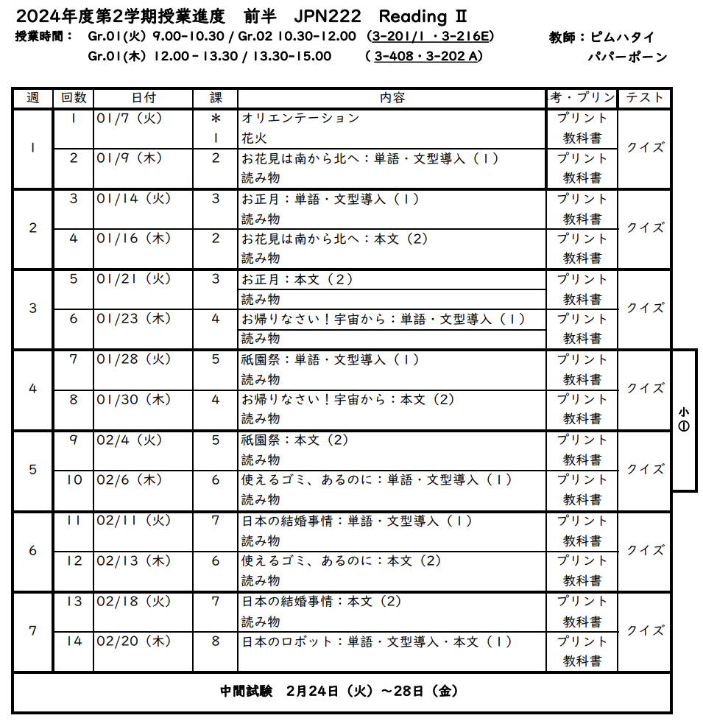

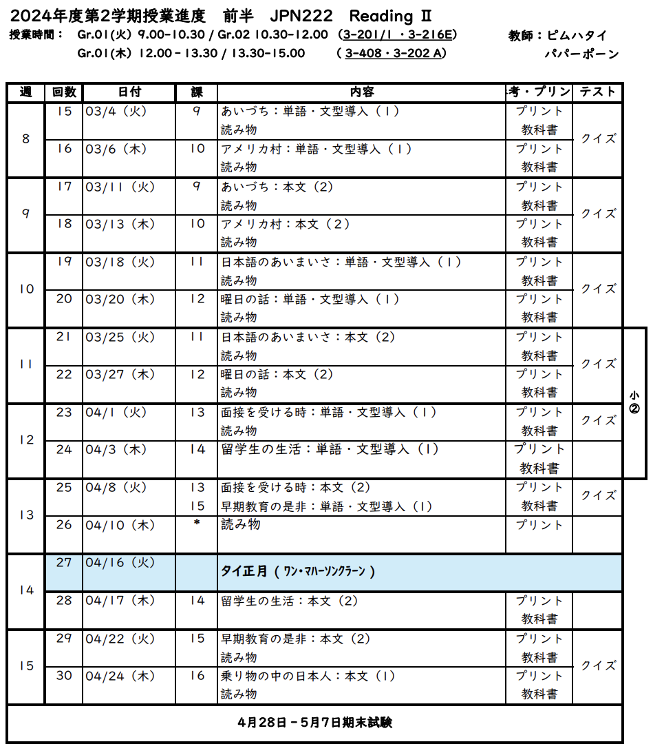

2. แผนการประเมินผลการเรียนรู้
ผลการเรียนรู้ | วิธีการประเมินผลการเรียนรู้ | สัปดาห์ที่ประเมิน | สัดส่วนของการประเมินผล
1.2,2.2,3.2  5.1 | การทดสอบย่อยระหว่างคาบเรียน | ทุกคาบ | 10%
1.2,2.2,3.2  5.1 | การทำรายงานและนำเสนอหน้าชั้นเรียน | ทุกคาบ | 10%
1.2,2.2,3.2  5.1 | การทดสอบย่อยระหว่างภาคเรียน | 5,12 | 20%
1.2,2.2,3.2  5.1 | การสอบกลางภาค | 8 | 30%
1.2,2.2,3.2  5.1 | การสอบปลายภาค | 16 | 30%

หมวดที่ 5 ทรัพยากรประกอบการเรียนการสอน

1. ตำราและเอกสารหลัก
『JPN222 Reading Japanese II』 ランシット大学教養学部日本語学科編

2. เอกสารและข้อมูลสำคัญ
- 日本語教育研究所 編者 『読解をはじめるあなたへ』、凡人者2004 （1～4）
- 佐々木薫 田口典子 安藤節子 赤木浩文 草野宗子 『トピックによる日本語
総合演習 中級前期』、スリーエーネットワーク 2001 （5～6）
- 日本語教育・教師協会（Jaltta）『日本語中級読解入門―Introduction
To Japanese Reading Skills』、アルク 1993（7～10）
- Akira Miura, Tadashi Sakamoto. 『Japanese Cultural Episodes for Speed Reading― 日本文化エピソード』、凡人者（11～15）

3. เอกสารและข้อมูลแนะนำ
ไม่มี

หมวดที่ 6 การประเมินและปรับปรุงการดำเนินการของรายวิชา

1. กลยุทธ์การประเมินประสิทธิผลของรายวิชาโดยนักศึกษา
ส่งเสริมให้นักศึกษาแสดงความคิดเห็นต่อการเรียนการสอน และการพัฒนารายวิชาผ่านการทำแบบประเมินของคณะศิลปศาสตร์ และแบบประเมินของภาควิชาภาษาญี่ปุ่น
2. กลยุทธ์การประเมินการสอน
1. แบบประเมินการสอนโดยนักศึกษา
2. การเข้าสังเกตการสอนของคณาจารย์ในภาควิชาฯ

3. การปรับปรุงการสอน
1. การประชุมเชิงปฏิบัติการการจัดการเรียนการสอน ภาควิชาภาษาญี่ปุ่น
2. ความคิดเห็นของผู้ทรงคุณวุฒิ (คณะกรรมการกำกับมาตรฐานวิชาการประจำสาขาวิชา)
3. สรุปผลการประเมินการสอนของอาจารย์โดยนักศึกษา
4. การวิจัยในชั้นเรียน

4. การทวนสอบมาตรฐานผลสัมฤทธิ์ของนักศึกษาในรายวิชา
สัมภาษณ์นักศึกษา ......................................................................
การสังเกตพฤติกรรมนักศึกษา…………………………………….
การตรวจสอบการให้คะแนนและประเมินผลการเรียนรู้ของนักศึกษา............................
การประเมินความรู้รวบยอดโดยการทดสอบ................................................................
รายงานผลการเก็บข้อมูลเกี่ยวกับผลสัมฤทธิ์การเรียนรู้ในแต่ละด้าน.............................
แบบสำรวจ/แบบสอบถาม............................................................
อื่นๆ ระบุ....................................................................................

5. การดำเนินการทบทวนและการวางแผนปรับปรุงประสิทธิผลของรายวิชา
1. นำข้อคิดเห็นของนักศึกษาจากข้อ 1 มาประมวล เพื่อจัดกลุ่มเนื้อหาความรู้ที่ต้องปรับปรุงวิธีการศึกษาค้นคว้าด้วยตนเอง ผลจากการประมวลจะนำไปปรับปรุงการจัดการเรียนการสอนในรุ่นต่อไป
2. นำผลการประเมินการสอนของตนเองจากข้อ 2 มาจัดกลุ่มเทียบเคียงกับข้อคิดเห็นของนักศึกษา เพื่อพัฒนาเนื้อหาสาระให้ทันสมัย ปรับวิธีการเรียนการสอน และวิธีการประเมินผลให้ตรงกับผลการเรียนรู้ที่คาดหวัง

